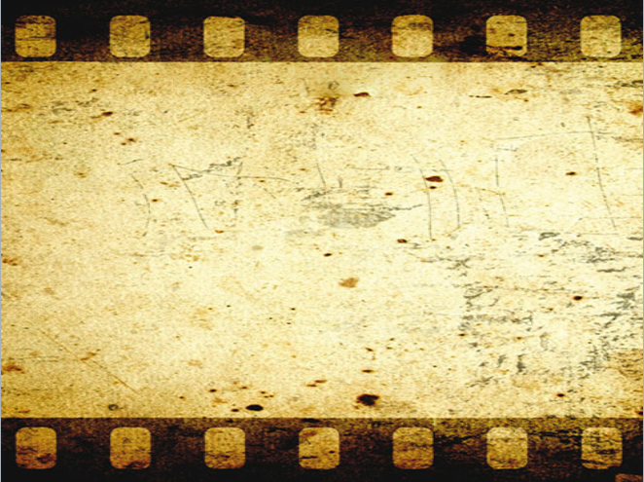

Учебно-исследовательская работа
«Хроники моей семьи в годы Великой Отечественной войны».

Выполнила: ученица 10 класса
МБОУ Константиновской СОШ №7
Кузьменко Виктория
Руководитель:
Мельникова Светлана Александровна
г. Пятигорск
2014г.

СОДЕРЖАНИЕ

Введение…………………………………………………………………………………3-4
Глава I. Мужчины в войне……………………………………………………………...5-7
Глава II. Женщины войны……………………………………………………..................8
Заключение………………………………………………………………………………...9 Литература………………………………………………………………………………..10
Приложения

2
Введение.
Великая Отечественная Война – это, пожалуй, крупнейшее событие ХХ столетия.
Главную роль в победе над фашизмом сыграл советский народ и его Вооружённые Силы. В этом подвиге, равного которому ещё не знала история, слились воедино и высокое мастерство военачальников, и величайшее мужество воинов, партизан, участников подполья, и самоотверженность тружеников тыла.
Тот самый длинный день в году...
Константин Симонов
Тот самый длинный день в году
С его безоблачной погодой
Нам выдал общую беду -
На всех. На все четыре года.
Она такой вдавила след,
И стольких наземь положила,
Что двадцать лет, и тридцать лет
Живым не верится, что живы.
И к мертвым, выправив билет,
Все едет кто-нибудь из близких.
И время добавляет в списки
Еще того, кого там нет.
И ставит, ставит обелиски.
1971
В нашей семье давно существует традиция отмечать праздник Великой победы. Раньше слово «великая» звучало как-то пафосно и непонятно. Для меня, ребенка, было просто радостно увидеть парад в городе 9 мая, сходить на возложение на Пост №1, посидеть за праздничным столом с семьей. «Для чего, - думала я, - мы при этом должны были съездить на кладбище к дедушкам, проведать бабушек?» Спустя некоторое время, когда и бабушек не стало, я стала понимать, что значила эта победа для всей моей семьи. Только сейчас я стала вспоминать о тех рассказах моих драгоценных бабушек о годах лихолетий. Только теперь я понимаю, но, наверное, не до конца, глубину их слез, при первом упоминании о Великой Отечественной.
Многие говорят, что нет семьи, которую не затронула бы та ужасная война. А также я хотела бы добавить, что нет ни одного человека, от новорожденного до стоящего на грани смерти от старости, который бы жил в этот период, и его бы не коснулась свирепая тень беды от этой войны. В свое работе я бы хотела рассказать о двух своих прабабушках и двух прадедушках, которые принимали участие в этой страшной войне.
3
Основной целью моей работы стало расширение знаний об участии членов моей семьи в событиях ВОВ.
Главными задачами стали:
1. Сбор информации о судьбе членов моей семьи в годы ВОВ.
2. Создание презентации по данной теме.
Методы исследования:
- Работы с материалами сборника «Война и общество».
- Работа с семейным архивом.
- Интернет-ресурсы.

4
Глава I. Мужчины в войне.
«Победить или умереть» – так стоял вопрос в войне с германским фашизмом, и наши воины понимали это. Они сознательно отдавали жизнь за Родину, когда этого требовала обстановка.
В каждой семье во время ВОВ было место подвигу, хотя я думаю, что подвиг совершили в то время все те, усилиями которых была завоевана победа, кто отстоял свою Родину, кто не сломился.
«Благодаря героической борьбе с немецко-фашистскими захватчиками на фронтах этой самой жестокой мировой войны истории человечества была сохранена независимость нашей Родины, освобождены народы Европы от «коричневой» чумы» - такие слова благодарности от потомков получил мой прадед, Юрченко Владимир Афанасьевич (Приложение 1) в одной из грамот «Ветерану Великой Отечественной войны» (Приложение 2). Владимир Афанасьевич родился 25 сентября 1925 года. В августе 1942 года он был призван Степновским РВК Ставропольского края. Он окончил школу младших командиров. По окончании ему было присвоено звание сержант. Он был отправлен на фронт под станицей Кинежбегской. В составе своего отделения Владимир Афанасьевич проводил разведку боем. Был ранен в ногу пулей. Получил первую правительственную награду – орден Красной звезды. Был отправлен в тыл в госпиталь г.Томска. Через два месяца после выздоровления вернулся на фронт. В тяжелых боях под Белгородом был тяжело ранен осколком минометного снаряда в грудь. Этот осколок он носил под сердцем до самой смерти. За участие в этих боях был награжден орденом боевого Красного знамени. После выздоровления вернулся в строй. С боями дошел до Берлина. Освобождал г.Кёниксберг (Калининград), Варшаву, концлагерь Освенцим (Аушвиц). За мужество, проявленное в боях, был награжден медалями «За отвагу», «За оборону Кавказа», «За взятие Берлина», многими юбилейными медалями после войны, Орденом Отечественной войны первой степени (Приложение 3). После войны работал шахтером в г. Лермонтове на руднике №1. Будучи на пенсии был в составе совета ветеранов г. Лермонтова. Умер 12 мая 2002 года. Похоронен в Лермонтове на воинском кладбище.
В летописи моей семьи был еще один эпизод героического подвига в годы ВОВ. На период окончания войны это было спорно, но как показывает современная практика, история расставила все точки над и.
Войн без пленных не бывает. Для любого воина плен - позор, скорбь и надежда. Из рассказов людей, прошедших фашистские лагеря, из многочисленных источников известно, что плен для многих бойцов и командиров оказался страшным испытанием. Героизм и честность, малодушие и предательство иногда были совсем рядом, в одном лагере, на одних нарах, а порой и в одном человеке.
5
Академик И.Н. Бурденко, увидевший освобожденных пленных, описал их следующим образом:
«Картины, которые мне пришлось видеть, превосходят всяческое воображение. Радость при виде освобожденных людей омрачалась тем, что на их лицах было оцепенение. Это обстоятельство заставило задуматься - в чем тут дело? Очевидно, пережитые страдания поставили знак равенства между жизнью и смертью».
Заветной мечтой для каждого военнопленного являлся удачный побег. Он нес освобождение от плена и шанс остаться в живых. По немецким данным из лагерей до 1944 г. бежало более 70 тыс. советских военнопленных. Побеги совершались во время пеших переходов, транспортировки по железной дороге и мест работ.
Однако с началом войны, в соответствии с идеологическими установками, пленение военнослужащего Красной Армии советское политическое руководство рассматривало как преднамеренно совершенное преступление, независимо от обстоятельств, в результате которых это произошло.
В ходе войны каждый военнослужащий, выходивший из окружения, совершивший побег из плена или освобожденный Красной Армией и союзниками по антигитлеровской коалиции, огульно подвергался проверке, граничившей с политическим недоверием.
Мой прадед, Кузьменко Александр Филиппович (Приложение 4), пережил испытание пленом. До войны он три года служил возле г. Куйбышева. Перед началом войны ему приснился сон, что горит запад, сон стал пророческим. В 1941 году началась война. В этом же году он получил первую свою награду «За отвагу», за то, что привел «языка».
Еще одним воспоминанием деда был приказ о взятии села. Сложность состояла в том, что патронов ни у них, ни у противника не было, была штыковая атака. Дедушка легко мог справиться с двумя противниками, но в какой – то момент их оказалось пятеро, дед понял, что ему их не одолеть, ноги затряслись, и в этот момент он услышал замкомвзвода: «Кузьменко, держись!». Вдвоем они одолели врага.
Был и такой эпизод в его службе. Как-то раз он охранял склад, к нему подошел полковник, но не назвал пароль, дедушка продержал его на морозе, но не пропустил. Вскоре все выяснялось. Личность полковника была установлена через два часа, когда пришла смена караула. Полковник при этом обморозил пальцы рук. Когда дед, сменившись, рассказал про это происшествие товарищам, то те сказали, что за такой проступок его расстреляют, но полковник похвалил своего солдата за правильное выполнение своих обязанностей.
6
Кроме всего прочего дед был стрелком противотанкового ружья. Однажды поступил приказ, надо было идти 5 км до места, где их встретят советские танки, но там были немцы. Приняли неравный бой, и дед попал в плен с ранением в голову.
Солдат стал грудью за страну свою
И верил, что победный час придёт,
Ведь он от всей души кричал в бою:
«За Родину, за Сталина, вперёд!»

Солдат от пуль на поле боя лёг,
Судьба не превратила его в тлен,
Но автомат в руках держать не мог,
Прошёл ужасный и тяжёлый плен.

Александр Филиппович совершил семь побегов из концлагерей, чтобы не понести наказание за предыдущий побег, находчивый и отважный дед в плену каждый раз назывался именами братьев, а с другом, с которым совершал побеги, в концлагере обращались друг к другу – «земляк».
По воспоминаниям деда, когда они с другом находились в концлагерях, то держались вместе, никому не доверяли, так как среди пленных было много предателей. Выжить там можно только в дружбе, делясь последним куском хлеба. Их освободили из плена американцы, предлагали уехать в Америку, говорили им, что на родине после плена расстреляют. Два барака пленных согласились на их предложение, а остальные, в одном из которых был дедушка, отказались. Он сказал: «Пусть лучше расстреляют на своей земле, чем в достатке жить на чужой». Деда после плена лишили награды «За отвагу».
После войны Александр Филиппович работал трактористом в селе Рощино Курского района Ставропольского края. За свой самоотверженный послевоенный труд он был награжден Орденом Трудового Красного знамени (Приложение 5).

7
Глава II. Женщины войны.
С началом войны в селе начинается новая эра — эра стариков, женщин и детей. В этой эре главенствующую роль играет женщина. Они даже сочинили себе гимн-песню: «Я и лошадь, я и бык, Я и баба, и мужик». С началом войны появились женские звания: солдатка и вдова. Причём, если первое звание присваивалось женщине с уходом мужа на войну, то второе доставляли в конверте на четвертушке казенной бумаги.
Ты шла, затаив свое горе,
Суровым путем трудовым.
Весь фронт, что от моря до моря,
Кормила ты хлебом своим.

Женщины нашей семьи, как и во многих других семьях, не воевали с оружием в руках, но испытали при этом не меньше тягот и переживаний.
Семенютина Мария Тихоновна (Конкина) (Приложение 6), моя главная нянька, бабушка Маруся, огород которой был похож на фото из глянцевых журналов о лучших садах и огородах, до войны была поваром в тракторной бригаде с.Наура Чеченской АССР. Когда мужчины ушли на фронт, ей, девятнадцатилетней, пришлось сесть за трактор, и так она проработала всю войну.
Моя другая прабабушка, Нестеренко Екатерина Степановна (Приложение 7), в годы войны работала мед. сестрой. Одной из самых любимых ее песен о войне является «Вальс фронтовой сестры» Давида Тухманова.
Фронтовой санбат у лесных дорог
Был прокурен и убит тоскою.
Но сказал солдат, что лежал без ног:
"Мы с тобой, сестра, еще станцуем".
А сестра, как мел, вдруг запела вальс,
Голос дрогнул, закачался зыбко.
Улыбнулась всем: "Это я для вас", -
А слеза катилась на улыбку.
Нестеренко Екатерина Степановна (Кузьменко), мать пятерых детей (Приложение 8), самая красивая из моих бабушек. Война настигла её в Таджикистане, когда ей было девятнадцать лет. Она работала в парикмахерской, когда пришел какой – то генерал стричься. Он то и устроил её санитаркой в один из госпиталей, где она изучала медицинское дело и помогала ухаживать за ранеными. На фронт бабушка Катя так и не попала, говорит: «Видно Господь приберег для рождения хороших и добрых детей. Мира ведь погибло много…»
8
Заключение.
Уходящее поколение моей семьи, которое видело фашизм воочию и испытало его на себе в полной мере, просило нас, свих внуков и правнуков: «Помните прошлое! Берегите настоящее! Думайте о будущем! Думайте о прекрасном слове - жизнь!»
Еще более оскорбительным для моей прабабушки Екатерины Степановны является то, что происходит сейчас на Украине, которой немало досталось в годы войны. Фашистские лозунги, призывы… «Как можно было допустить это на митингах в Москве?» - недоумевает она. Память человеческая! Как ты коротка! Люди! Опомнитесь, ведь это было неимоверное, нечеловеческое горе. Я выбираю жизнь! Я выбираю мир!

9
Литература
- Сборник «Война и общество».
- Работа с семейным архивом.
- Интернет-ресурсы.

Приложение.
10
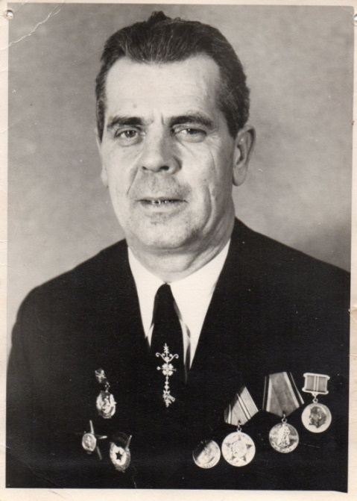Приложение 1.

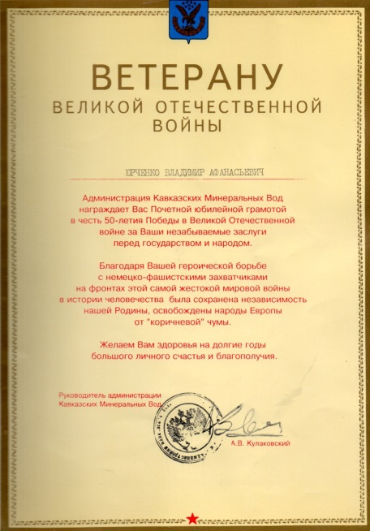Приложение 2.
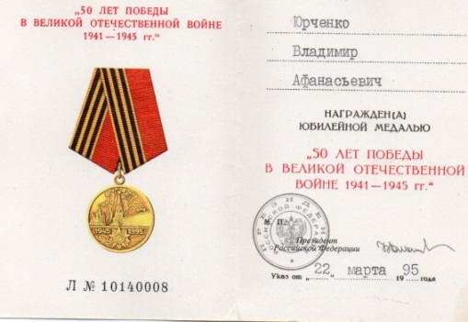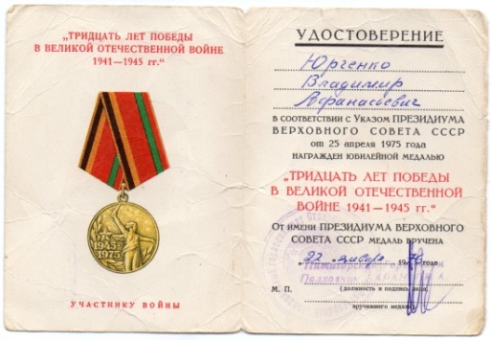

Приложение 3.

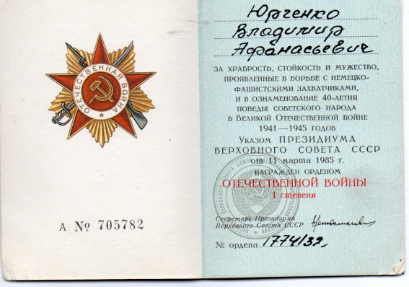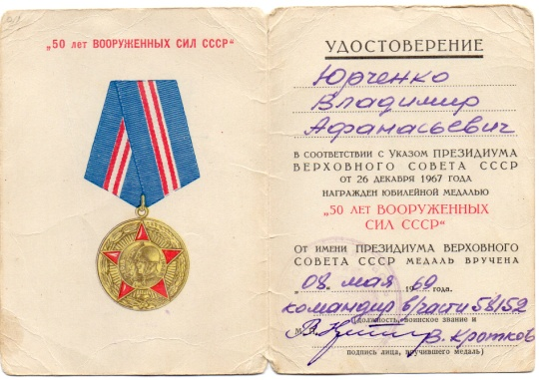

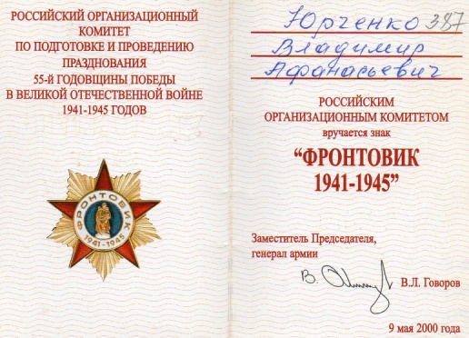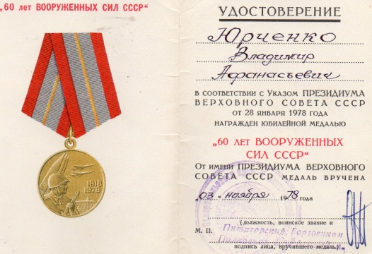

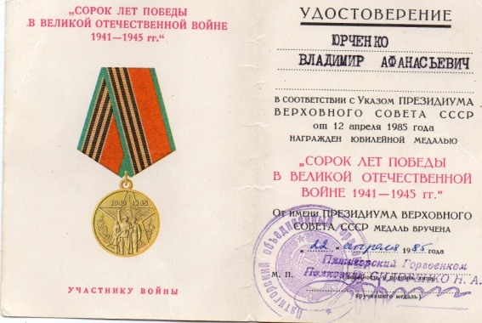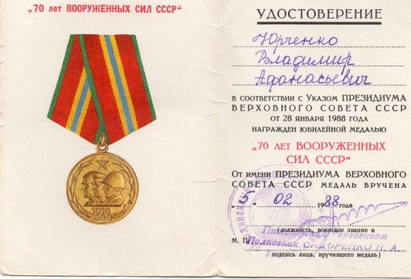

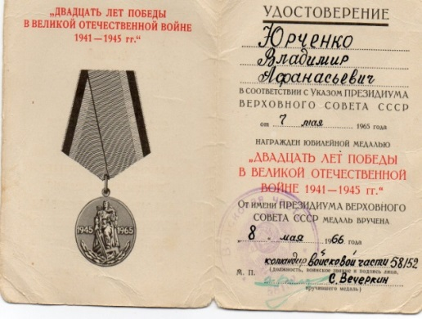

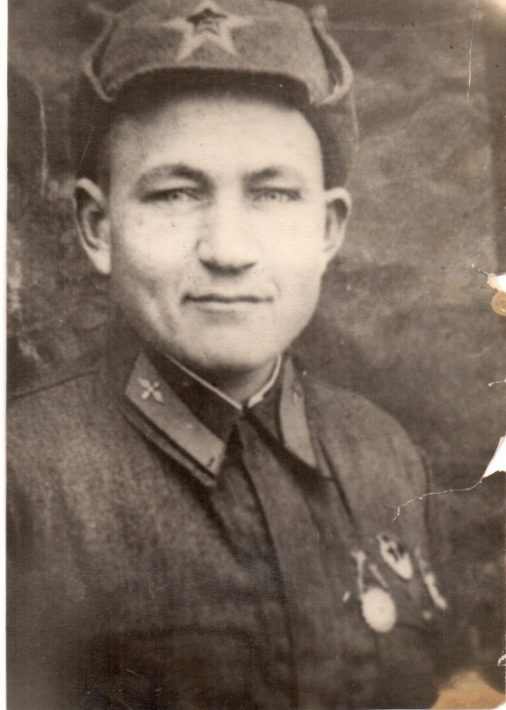Приложение 4.

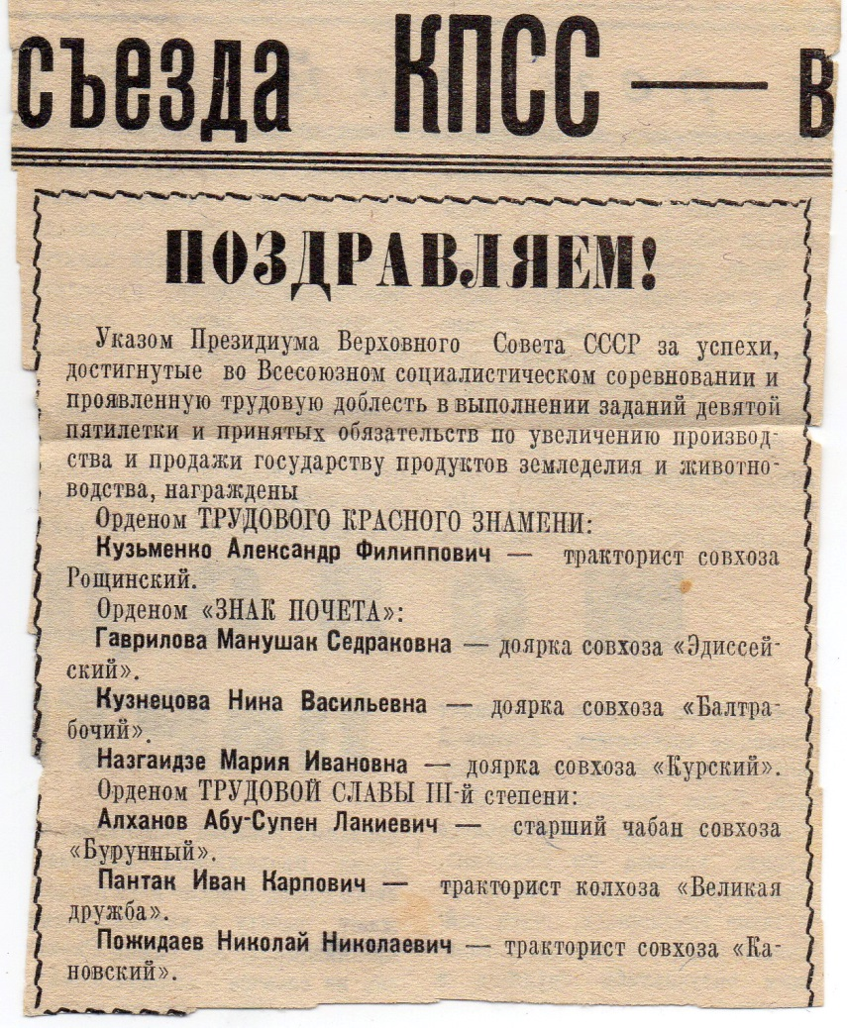 Приложение 5.

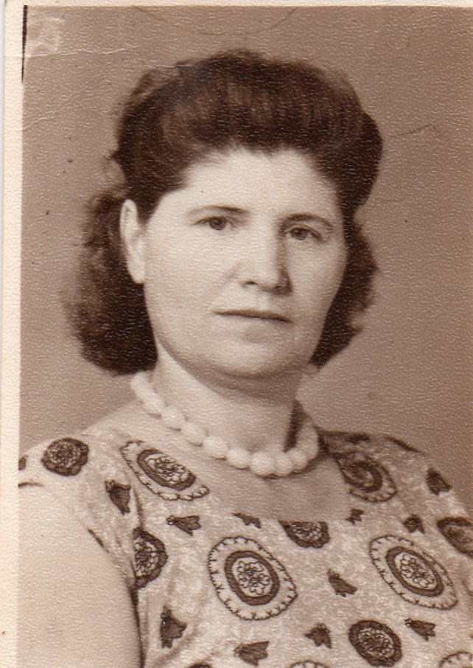
Приложение 6.

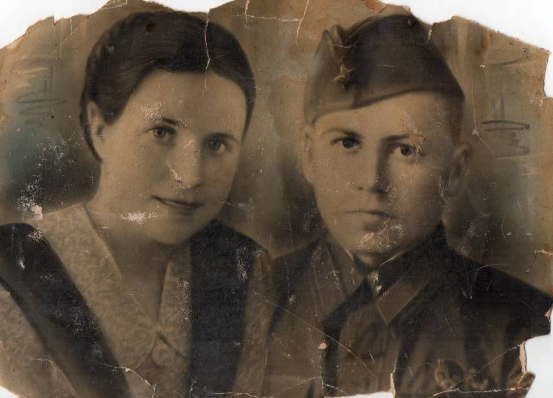 Приложение 7.

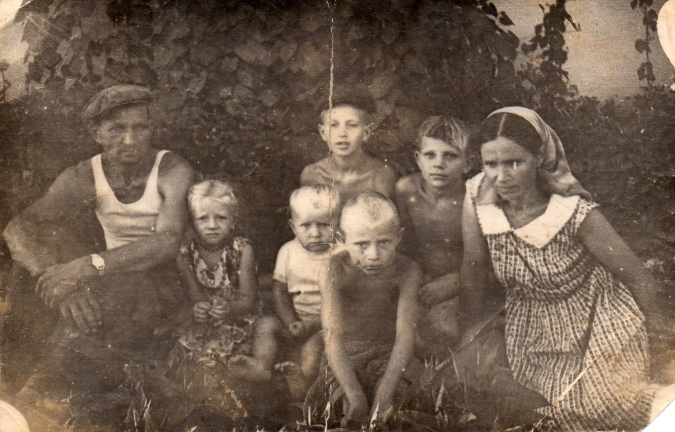
Приложение 8.

